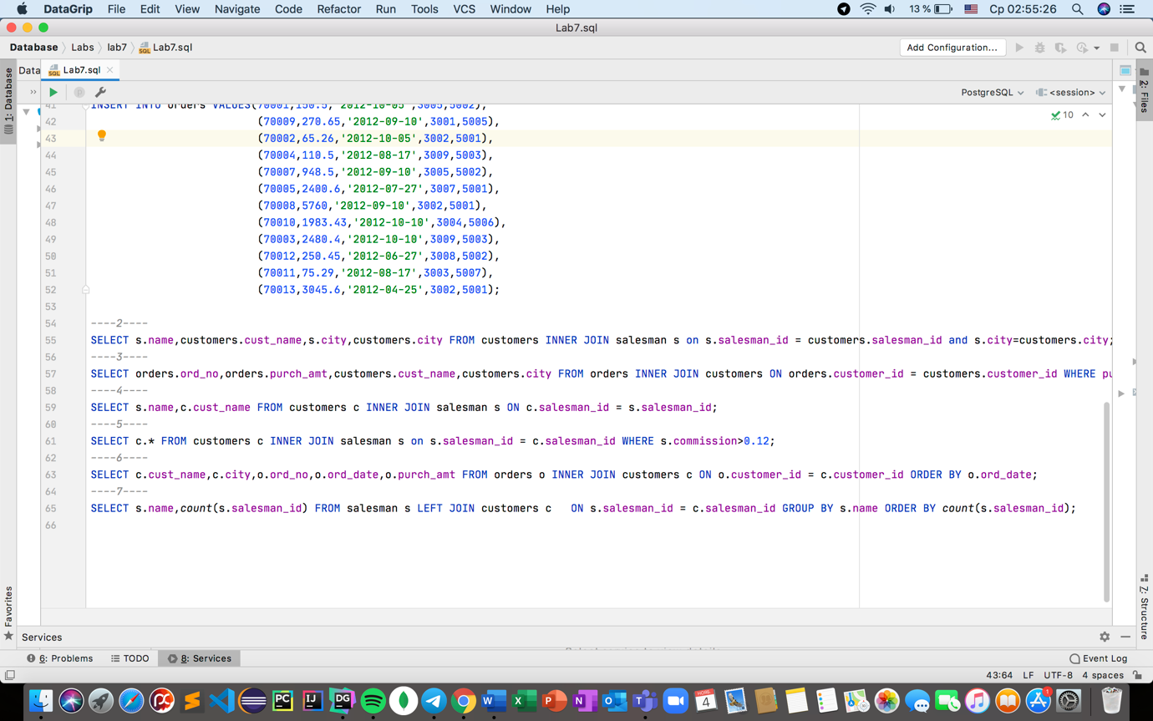

55—Вывожу список имен продавца, имен клиента и их города для продавцов и клиентов, которые принадлежат к одному городу использовав inner join для связки 2 таблиц с одинаковыми ids.

57---Вывожу список с номером заказа, суммой покупки, имен клиента и их города для тех заказов, сумма покупки которых составляет от 500 до 2000 использовав inner join для связки 2 таблиц с одинаковыми ids и использовав WHERE для условия.

59—Вывожу какой продавец работает с каким клиентом использовав inner join для связки 2 таблиц с одинаковыми ids.

61---Вывожу список клиентов, которые назначили продавца для своей работы, который получает комиссию от компании более 12% использовав inner join для связки 2 таблиц с одинаковыми ids и использовав WHERE для условия.

63--- Вывожу отчет с именем клиента, городом, номером заказа, датой заказа и суммой заказа в порядке возрастания в соответствии с датой заказа, чтобы обнаружить, что любой из существующих клиентов не разместил заказ или разместил один или несколько заказов.

65---Вывожу список в порядке возрастания для продавцов, которые работают на одного или нескольких клиентов или еще не присоединились ни к одному из клиентов.